Вариант (1231Word)
1 | Впишите правильный ответ.  Ответ: 2
  Для покраски 1 кв. м потолка требуется 170 г краски. Краска продаётся
  в банках по 3 кг. Какое наименьшее количество банок краски нужно
  для покраски потолка площадью 31 кв. м?

2 | Установите соответствие и впишите ответ.  Ответ: 3241
  Установите соответствие между величинами и их возможными значениями:
  к каждому элементу первого столбца подберите соответствующий элемент
  из второго столбца.
  ВЕЛИЧИНЫ |  | ЗНАЧЕНИЯ
    А) | объём детской комнаты
    Б) | объём пакета сметаны
    В) | объём коробки из-под стиральной машины
    Г) | объём воды в озере Таймыр
    1) | 12,8 км $​^{3}$
    2) | 0,5 л
    3) | 36 м $​^{3}$
    4) | 300 л
  В таблице под каждой буквой, соответствующей величине, укажите номер её возможного значения.
  А | Б | В | Г
  1234 | 1234 | 1234 | 1234

3 | На рисунке жирными точками показана среднесуточная температура воздуха в Нижнем Новгороде каждый день с 16 по 31 июля 2010 года. По горизонтали указываются числа месяца, по вертикали — температура в градусах Цельсия. Для наглядности жирные точки соединены линиями. Определите по рисунку наименьшую среднесуточную температуру за данный период. Ответ дайте в градусах Цельсия.  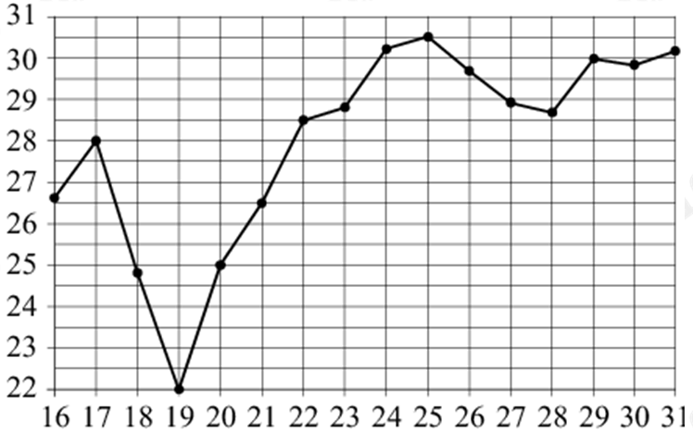  Ответ: Ответ: ОТВЕТ:&nbsp; 22

4 | Впишите правильный ответ.  Ответ: 25
  Работа постоянного тока (в джоулях) вычисляется по формуле $A=\frac{U^{2}t}{R}$,
  где $U$ $—$ напряжение (в вольтах), $R$ $—$ сопротивление (в омах), $t$ $—$ время (в секундах). Пользуясь этой формулой, найдите $A$ (в джоулях), если $t=3$ c, $U=10$ В и $R=12$ Ом.

5 | Впишите правильный ответ.  Ответ: 0,99
  В среднем из 1300 садовых насосов, поступивших в продажу, 13 насосов подтекают. Найдите вероятность того, что один случайно выбранный
  для контроля насос не подтекает.

6 | Впишите правильный ответ.  Ответ: 135
  Для обслуживания международного семинара необходимо собрать группу переводчиков. Сведения о кандидатах представлены в таблице.
  Номер переводчика | Языки | Стоимость услуг (руб. в день)
  1 | Французский | 2000
  2 | Немецкий, английский | 7050
  3 | Испанский, немецкий | 5950
  4 | Испанский | 2800
  5 | Английский | 3900
  6 | Испанский, французский | 6000
  Пользуясь таблицей, соберите хотя бы одну группу, в которой переводчики вместе владеют всеми четырьмя языками: английским, немецким, испанским и французским, а суммарная стоимость их услуг не превышает 12 000 рублей в день. В ответе укажите какой-нибудь один набор номеров переводчиков
  без пробелов, запятых и других дополнительных символов.

7 | Установите соответствие и впишите ответ.  Ответ: 3421
  На рисунках изображены графики функций вида $y=kx+b.$ Установите соответствие между графиками функций и угловыми коэффициентами прямых.
  ГРАФИКИ
    А) | 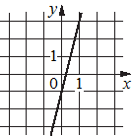
    Б) | 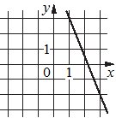
    В) | 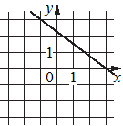
    Г) | 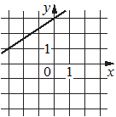
  УГЛОВЫЕ КОЭФФИЦИЕНТЫ
  1) | $\frac{2}{3}$
  2) | $− 0,75$
  3) | 4
  4) | $− 2,5$
  В таблице под каждой буквой укажите соответствующий номер.
  А | Б | В | Г
  1234 | 1234 | 1234 | 1234

8 | Выберите один или несколько правильных ответов.  Ответ: 34
  Детям, отдыхающим в лагере, можно купаться на речке или плавать
  в бассейне. Утром некоторые дети ходили купаться на речку. Днём некоторые дети пойдут плавать в бассейн, причём среди них не будет тех, кто утром ходил купаться на речку. Выберите все утверждения, которые будут верны при указанных условиях.
   | 1) | Каждый ребёнок, который не ходил купаться на речку, пойдёт плавать  в бассейн.
   | 2) | Найдётся ребёнок, который не ходил купаться на речку и не пойдёт плавать в бассейн.
   | 3) | Среди детей в этом лагере, которые не пойдут плавать в бассейн, есть хотя бы один, который ходил купаться на речку.
   | 4) | В лагере нет ни одного ребёнка, который ходил купаться на речку  и пойдёт плавать в бассейн.
  В ответе запишите номера выбранных утверждений без пробелов, запятых и других дополнительных символов.

9 | Впишите правильный ответ.  Ответ: 10,5
  План местности разбит на клетки. Каждая клетка обозначает квадрат $1 \text{м} × 1 \text{м}$. Найдите площадь участка, выделенного на плане. Ответ дайте в квадратных метрах. | 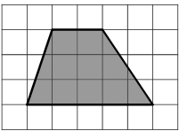

10 | Впишите правильный ответ.  Ответ: 460
  Два садовода, имеющие прямоугольные участки размерами 20 м на 30 м с общей границей, договорились и сделали общий круглый пруд площадью 280 квадратных метров (см. чертёж), причём граница участков проходит точно через центр пруда. Какова площадь (в квадратных метрах) оставшейся части участка каждого садовода? | 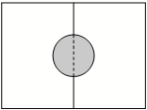

11 | Впишите правильный ответ.  Ответ: 2000
  В бак, имеющий форму прямой призмы, налито 5 л воды. После полного погружения в воду детали уровень воды  в баке поднялся в 1,4 раза. Найдите объём детали. Ответ дайте в кубических сантиметрах, зная, что в одном литре  1000 кубических сантиметров. | 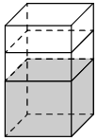

12 | Впишите правильный ответ.  Ответ: 54
  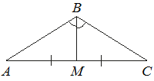
  В треугольнике $ABC$ угол $B$ равен $120​^{∘}$. Медиана $BM$ делит угол $B$ пополам и равна 27. Найдите длину стороны $AB$.

13 | Впишите правильный ответ.  Ответ: 9
  Даны два шара с радиусами 9 и 3. Во сколько раз площадь поверхности большего шара больше площади поверхности меньшего? | 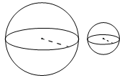

14 | Впишите правильный ответ.  Ответ: 2,2
  Найдите значение выражения $\frac{8,8}{2,3+1,7}$.

15 | Впишите правильный ответ.  Ответ: 6
  Государству принадлежит 85% акций предприятия, остальные акции принадлежат частным лицам. Общая прибыль предприятия после уплаты налогов за год составила 40 млн рублей. Какая сумма из этой прибыли должна пойти на выплату частным акционерам? Ответ дайте в миллионах рублей.

16 | Впишите правильный ответ.  Ответ: 250
  Найдите значение выражения $38⋅10−1,3⋅{10}^{2}.$

17 | Найдите корень уравнения \(2 + 9x = 4x + 3\).  Ответ: 0,2.

18 | Установите соответствие и впишите ответ.  Ответ: 2341
  Каждому из четырёх чисел в левом столбце соответствует отрезок, которому оно принадлежит. Установите соответствие между числами и отрезками
  из правого столбца.
  ЧИСЛА |  | ОТРЕЗКИ
    А) | $\log_{5}20$
    Б) | $\frac{29}{13}$
    В) | $\sqrt{10}$
    Г) | $2,3^{− 3}$
    1) | $\left[0; 1\right]$
    2) | $\left[1; 2\right]$
    3) | $\left[2; 3\right]$
    4) | $\left[3; 4\right]$
  Впишите в приведённую в ответе таблицу под каждой буквой соответствующий номер отрезка.
  А | Б | В | Г
  1234 | 1234 | 1234 | 1234

19 | Впишите правильный ответ.  Ответ: 85176
  Вычеркните в числе 85417627 три цифры так, чтобы получившееся число делилось на 18. В ответе укажите какое-нибудь одно получившееся число.

20 | Впишите правильный ответ.  Ответ: 8
  В сосуд, содержащий 4 кг 18-процентного водного раствора вещества, добавили 5 кг воды. Сколько процентов составляет концентрация получившегося раствора?

21 | Впишите правильный ответ.  Ответ: 15
  Клетки таблицы $5×5$ раскрашены в чёрный и белый цвета так, что получилось 14 пар соседних клеток разного цвета и 11 пар соседних клеток чёрного цвета. (Клетки считаются соседними, если у них есть общая сторона.) Сколько получилось пар соседних клеток белого цвета?

